Eumex 400
Die Eumex 400 der Telekom ist eine einfache ISDN-Telefonanlage mit einem ISDN-Eingang und 4 TAE-Ausgängen.
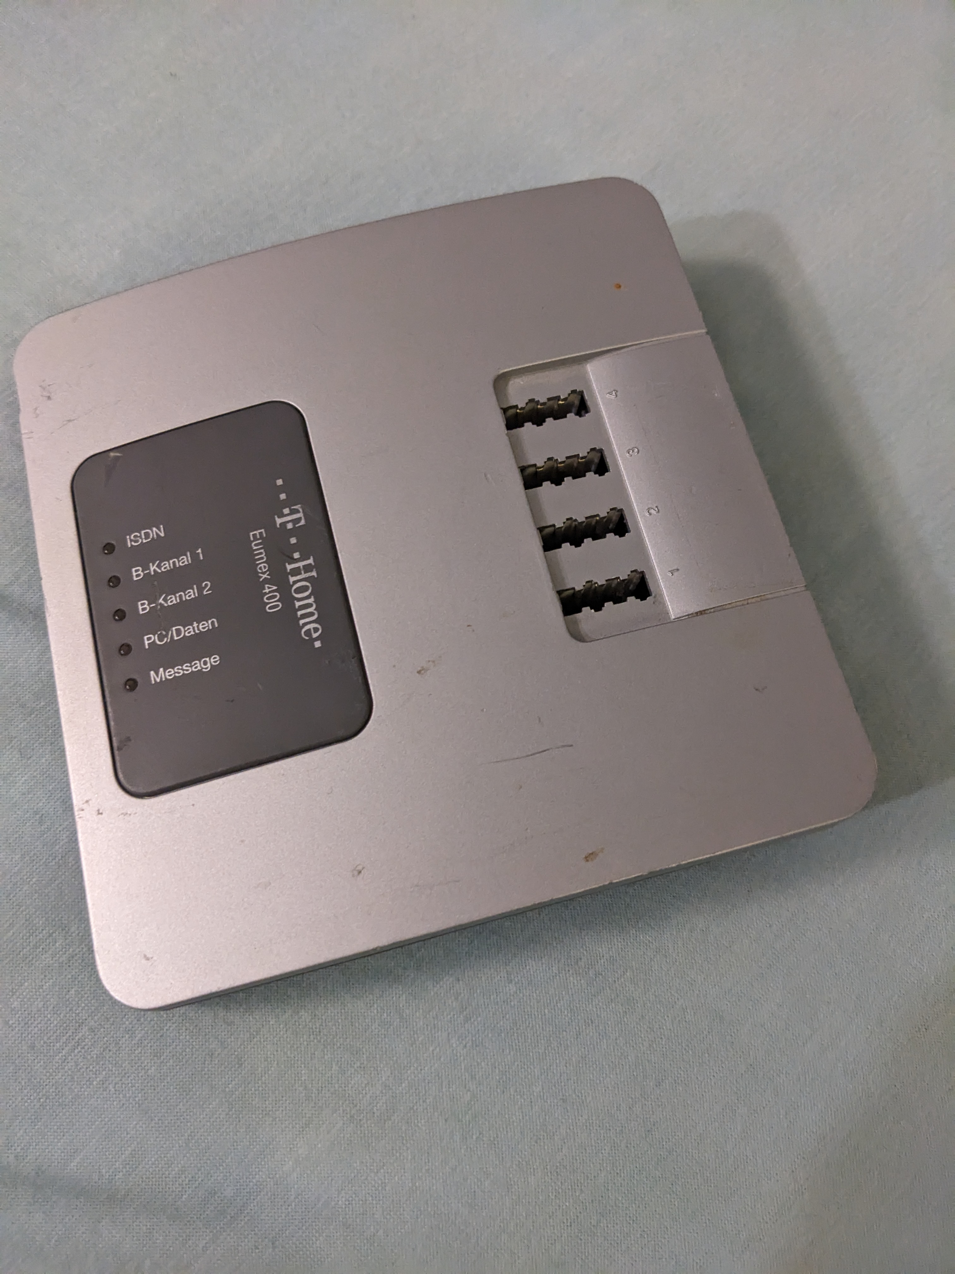

Anleitung: bedanl_eumex400_12.2004.pdf

Konfiguration
Zur Konfiguration wird eine nur noch auf der WayBackMachine verfügbare Software verwendet. Die Eumex 400 muss via USB an einen PC mit Windows (getestet auf W10) angeschlossen und der Treiber installiert sein.
Alternativ ist auch die Konfiguration via Telefon möglich: eumex-400-konfiguration-per-telefon.pdf
Es lassen sich die verfügbaren Telefonnummern und deren Zuweisung an die 4 TAE-Buchsen sowie weitere Optionen konfigurieren.

